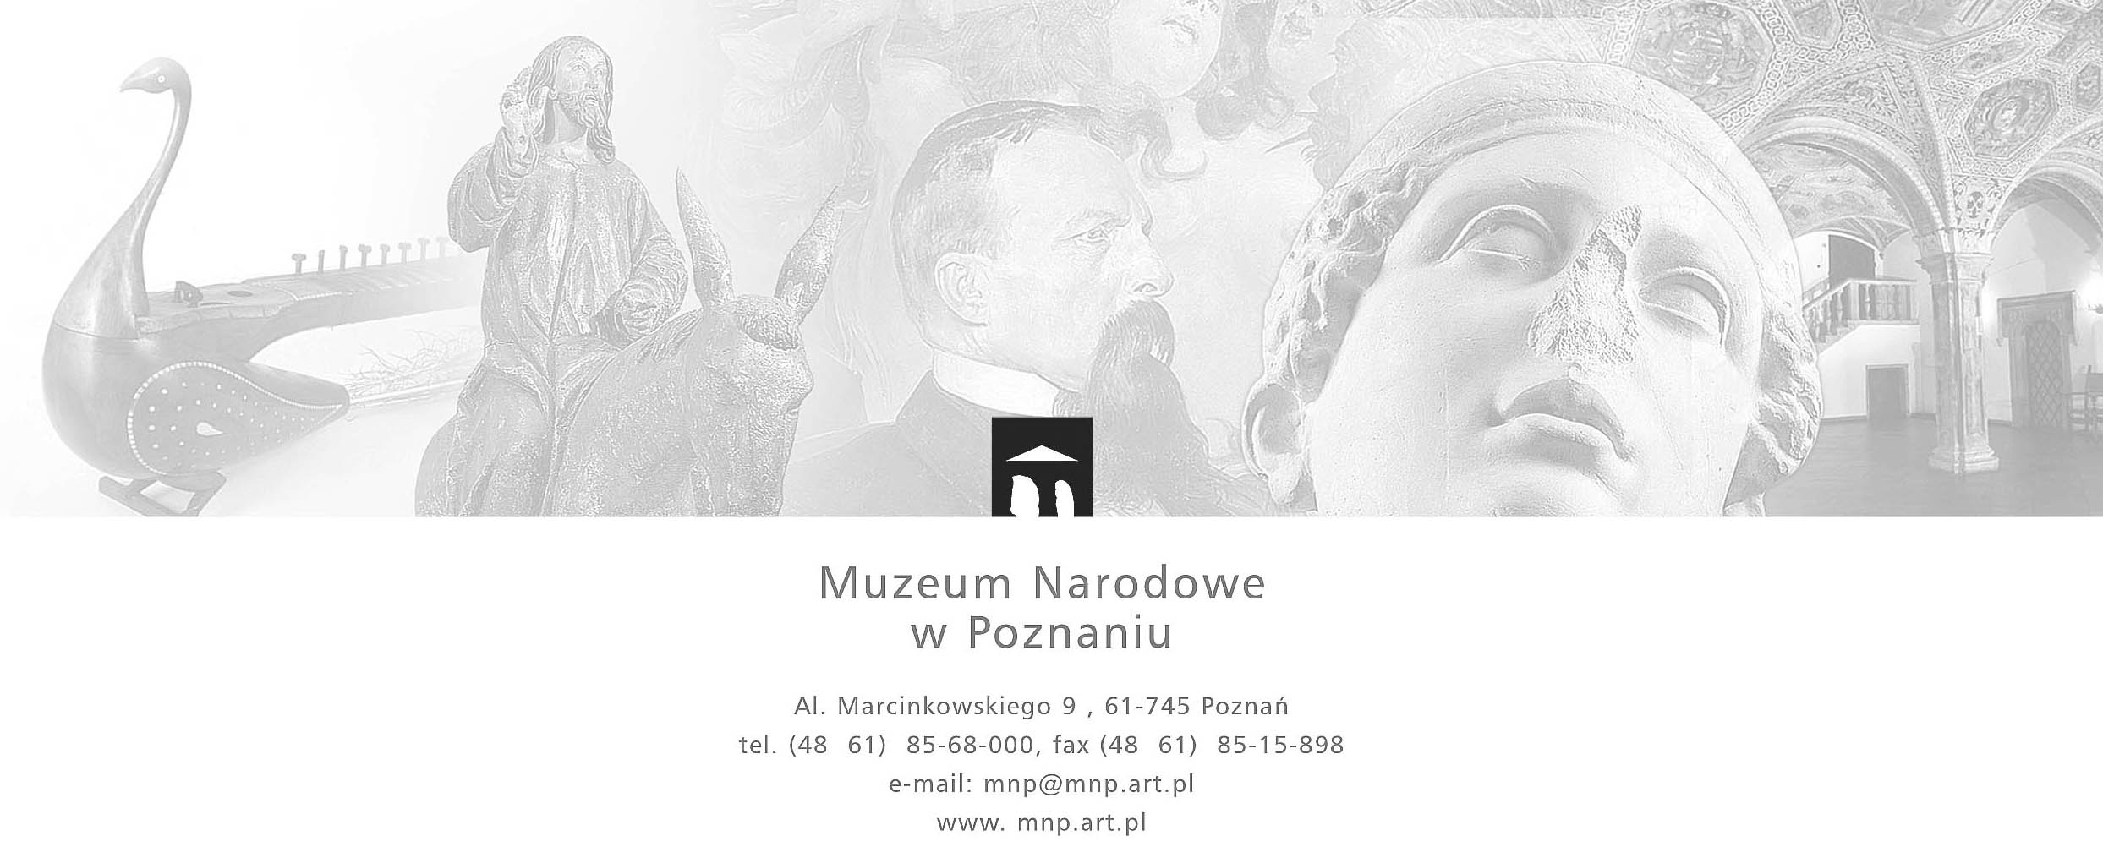
AZ-6/U/2021 - Postępowanie prowadzone w oparciu o wewnętrzny Regulamin udzielania zamówień publicznych o wartości nieprzekraczającej kwoty 130 000 zł netto

Zamawiający:
Muzeum Narodowe w Poznaniu Poznań, 05.02.2021 r.
Al. Marcinkowskiego 9
61-745 Poznań

postępowanie pn. Dostawa środków czystości dla Muzeum Narodowego w Poznaniu i jego oddziałów

Pytania i odpowiedzi (I)

Poz. 3 Czy Zamawiający dopuści ścierki o wymiarach 30x30 cm? Zamawiający dopuszcza.

Poz. 22 Czy Zamawiający ma na myśli worki na śmieci 35L z folii HD czy LD? Zamawiający dopuszcza zarówno z folii HD jak i LD

Poz. 28 Czy Zamawiający dopuści Pronto do mycia drewna o pojemności 750ml, ponieważ wskazana przez Zamawiającego pojemność 1L jest niestandardowa i pojawia się tylko, gdy producent promuje ten produkt w formie dolewki 250ml gratis? Zamawiający dopuszcza płyn w opakowaniu 750 ml ale z odpowiednim przeliczeniem ilości, czyli 12 szt w opakowaniu 750 ml.

Poz. 41 Płyn do rur kret nie jest już produkowany, czy Zamawiający dopuści kret do rur w żelu o pojemności 500g. Zamawiający dopuszcza.

Poz. 54-56 Czy Zamawiający ma na myśli worki na śmieci 35L z folii HD czy LD? Zamawiający dopuszcza zarówno z folii HD jak i LD

Poz. 14 Płyn do mycia naczyń Ludwik, miętowy - 0,5l - Zamawiający dopuszcza produkt w opakowaniu 450ml ale z odpowiednim przeliczeniem ilości.

Poz. 16 Żel do mycia łazienek, Tytan kamień i rdza - niebieski spray - Zamawiający akceptuje płyn zamiast żelu

Poz. 26 Kostka do WC Domestos w koszyczku 30g - Zamawiający dopuszcza gramaturę 40g

Poz. 29 Emulsja samopołys. do podłóg typu Tytan,470g – Zamawiający dopuszcza pojemność 450g

Poz. 30 Zmywacz do emul. samopoł. typ Tytan 470g - Zamawiający dopuszcza pojemność 450g

Poz. 36 Płyn do prania wełny z lanoliną 1l Perwoll - Zamawiający dopuszcza pojemność 900ml

Poz. 40 Udrażniacz do rur w GRANULKACH KRET 500 g - Zamawiający dopuszcza produkt w opakowaniu 400ml ale z odpowiednim przeliczeniem ilości.

Poz. 50 Płyn do płukania LENOR 1l– Zamawiający dopuszcza pojemność 930ml.

